Nouveaux automates Compact-S
Nouveaux automates Compact-S : 5 modèles disponibles
B&R propose une nouvelle famille d'automates au sein du système X20 : les automates Compacts-S. Ces nouveaux automates allient puissance et compacité, deux caractéristiques jusqu'à présent contradictoires. Les clients ont le choix entre 5 modèles différents, ce qui leur permet de trouver le produit qui répond le mieux aux besoins de leur machine, aussi bien techniquement que financièrement.
Temps de cycle de 400 µs à 4 ms
De manière standard, les nouveaux automates sont équipés de ports USB, POWERLINK et Gigabit Ethernet et sont entièrement compatibles avec les autres automates X20. Le modèle le plus puissant des automates Compact-S atteint des cycles descendant jusqu'à 400 µs, et dispose de 256 Mo de RAM et de 2 Go de mémoire flash interne.
Si ces performances ne sont pas nécessaires, un modèle avec un temps de cycle maximal de 800 µs ou 1ms est également proposé. Pour les machines qui n'ont pas besoin de réseau temps réel, les deux plus petits modèles sont bien adaptés. Ils disposent d'un port Fast Ethernet et atteignent des temps de cycle minimum de 2 ou 4 ms.
Totalement évolutif
Les nouveaux automates Compact-S ont une largeur de 37,5 mm seulement, alimentation incluse, ce qui en fait les plus compacts de leur catégorie. Pourvus d'interfaces POWERLINK, Ethernet, USB et RS232 de manière standard, ils offrent de vastes possibilités de communication. Une interface CAN est également disponible en option, sans changement de gabarit pour l'automate. Si l'application nécessite des interfaces supplémentaires, l'automate peut être facilement étendu via l'ajout d'emplacements d'interface X20. Toutes les interfaces bus de terrain de la gamme X20 peuvent alors être utilisées.

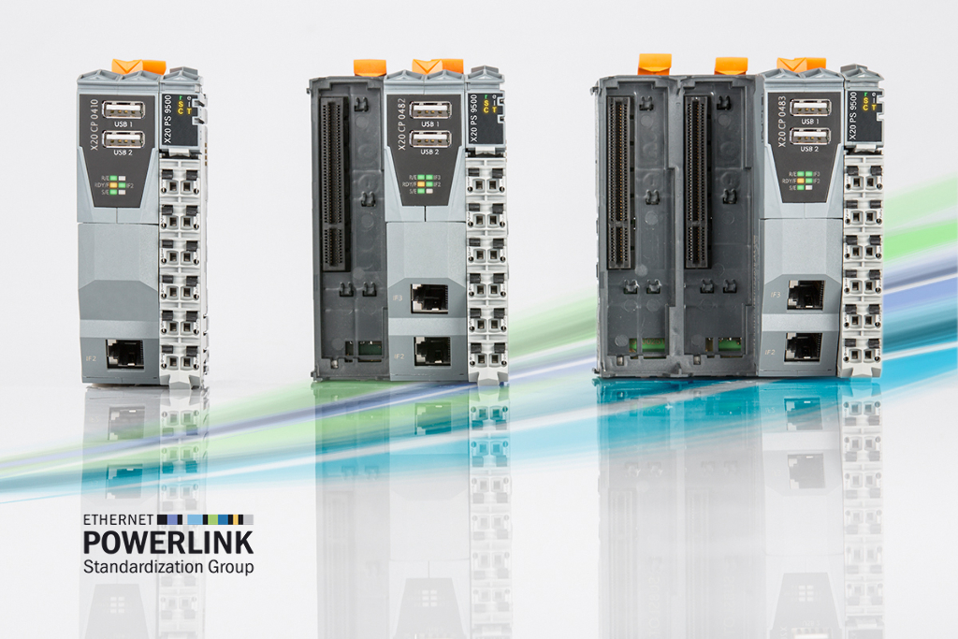
Facilement extensibles via l'ajout de modules, les nouveaux automates Compact-S de B&R sont proposés dans 5 catégories de performances.

A propos de B&R
B&R est une société d'automatismes innovante dont le siège social est basé en Autriche et qui dispose d'agences partout dans le monde. Le 6 juillet 2017, B&R est devenue une business unit du groupe ABB. Comptant parmi les leaders de l’automatisation industrielle, B&R allie technologies avancées et ingénierie de haut niveau pour fournir à ses clients, dans la quasi-totalité des industries, des solutions complètes pour l’automatisation de machines et de lignes, le contrôle de mouvements, la visualisation et la sécurité intégrée. En s’appuyant sur des standards de communication IoT Industriel comme OPC UA, POWERLINK et openSAFETY, et sur le puissant environnement de développement logiciel Automation Studio, B&R façonne l'avenir de l'ingénierie des automatismes. Forte de son leadership technologique, la société puise sa capacité d'innovation dans sa volonté de simplifier les processus et d'aller au-delà des attentes des clients.
Pour plus d'informations : www.br-automation.com

